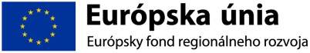
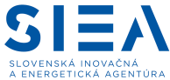

Potvrdenie odbornej praxe

Investičná priorita 4.4 Podpora nízkouhlíkových stratégií pre všetky typy území, najmä pre mestské oblasti, vrátane podpory udržateľnej multimodálnej mestskej mobility a adaptačných opatrení, ktorých cieľom je zmiernenie zmeny klímy pre Špecifický cieľ 4.4.1 Zvyšovanie počtu miestnych plánov a opatrení súvisiacich s nízkouhlíkovou stratégiou pre všetky typy území

Týmto potvrdzujeme, že ........................................................, narodený/a ...................... má ............. ročnú prax (nehodiace sa preškrtnite): v oblasti prípravy strategických dokumentov v energetike/ v oblasti prípravy podkladov pre energetický audit, energetický certifikát/ s výkonom energetického auditu/ v oblasti pedagogickej/ poradenskej/ konzultačnej činnosti v danej oblasti.

V .............................., dňa: ..................................

.........................................................
podpis

Uviesť titul, meno a priezvisko

